部门统计调查项目审批办事指南
部门统计调查项目审批办事指南

1.事项编码
11600100000710484914440883
2.事项名称
部门统计调查项目审批
3.事项类型
行政许可审批事项
4、行政审批事项
部门统计调查项目审批
5.事权级别
区县级
6.办理依据
《中华人民共和国统计法》第十一条
7.主管部门
吴川市统计局。
8.办事对象
政府部门。
9.办理条件
（1）、统计调查的内容和调查范围必须与部门的职能相一致，必须符合既定的政府综合统计与部门统计的分工原则。
（2）、统计调查项目必须符合精简、效能的原则。凡一次性调查能满足需要的，不搞定期调查；凡非全面调查能满足需要的，不搞全面调查。
（3）、调查项目中的报表表式和文字说明必须规范；指标解释和计算方法必须科学；调查内容要简明扼要，不能与其他调查重复、交叉、矛盾。
（4）、调查项目必须使用国家统一的统计标准和分类。涉及政府综合统计部门规定以外的专业标准和分类，要与有关国家标准或行业标准相一致。
（5）、重大调查项目要有研究论证和试点报告，必须提供论证材料和试点材料
10.收费标准及依据
不收费
11.网上办理流程
（1）申请人网上提交申请，由法规股受理（当场检查，一次告知）；
（2）工业股、综合股、农业股承办(1个工作日)；
（3）副局长审核(1个工作日) 局长审批(1个工作日)；
（4）法规股办结(1个工作日)。

12.窗口办理流程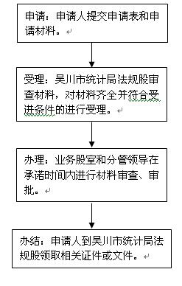
（1）申请人提交申请，由法规股受理（当场检查，一次告知）；
（2）工业股、综合股、农业股承办(1个工作日)；
（3）副局长审核(1个工作日) 局长审批(1个工作日)；
（4）法规股办结(1个工作日)。

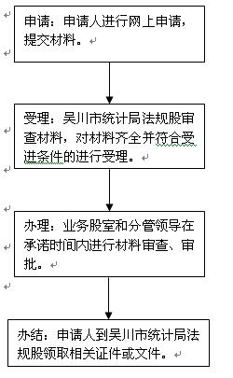
13.权力运行流程
吴川市统计局部门统计调查项目审批事项审批流程图（承诺时限4个工作日）
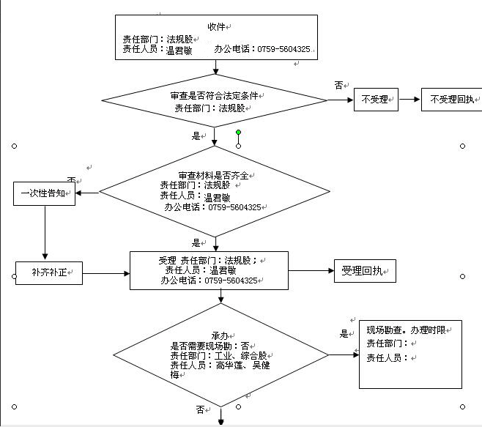
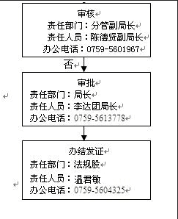

14.业务表格
部门统计调查项目审批/备案申请表
15.办理主体
吴川市统计局
16.办事窗口
窗口名称：吴川市统计局法规股
地址：吴川市梅录街道文明路10号（市府大院内）
联系电话：5604325
工作时间：周一至周五上午8:40至11:45，下午14:40至17:45
交通指引：解放路到文化路直下右转到文明路10号市府大院内2号楼第二层市统计局。
